Digitala

Informationsleveranser
till och från
Förvaltning
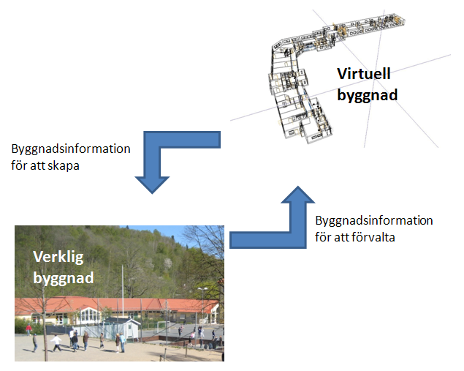

Projekt:
Projektskede:
Datering:
Dokumentstatus:

baserad på Bygghandlingar 90 del 8 utgåva 2
IT-plan, projekt, Region Halland
ID: - Dat: 2023-06-01 Ansvarig: Thomas Börjesson, Regionfastigheter Halland
Innehållsförteckning
Läsanvisningar och användning 3
1 Grundläggande begrepp 3
1.1 Objekt 3
1.2 Modell, dokument och informationsmängder 3
1.3 Process 3
1.4 Informationsleverans 3
1.5 Struktur i modeller och dokument 3
1.6 Förvaltningshandlingar 3
1.7 Metadata 3
1.8 Original och gemensamma filer 3
1.9 Upphovsrätt och nyttjanderätt 3
2 Informationssamordning 3
2.1 Organisation 3
2.2 Teknisk specifikation 3
2.3 Informationsutbyte 3
2.4 Gränsdragning och teknisk samordning i projekt 4
2.5 Arkivering 4
3 Filhantering 4
3.1 Namngivning av filer 4
3.2 Applikationer och filformat 4
3.3 Media 4
3.4 Objektinformation 4
4 Kvalitet och ändringar 4
4.1 Kvalitetsaspekter och uppmärkning 4
4.2 Kvalitetskontroll 4
4.3 Ändringshantering 4
5 Bygg- och förvaltningsprocesserna 4
5.1 Översikt 4
5.2 Utredning 4
5.3 Produktbestämning 4
5.4 Produktframtagning 4
5.5 Förvaltning och användning 5
6 Informationsmängder 5
6.1 Användning av informationsmängder 5
6.2 Struktur 5
6.3 Modeller 5
6.4 Dokument 5
6.5 Metadata 5
7 Informationsleveranser 5
7.1 Förutsättningar för leverans 5
7.2 Leveransspecifikation 5
7.3 Förteckning över informationsmängder 5
7.4 Leveransmeddelande 5

Läsanvisningar och användning
Denna bilaga innehåller projektspecifik IT-plan.
Struktur i detta dokument refererar till Bygghandlingar 90 del 8 och Bilaga 6.

Dokumentet är upprättat och ajourhålles av: Beställarens informationsförvaltare.

1 Grundläggande begrepp

1.1 Objekt

1.2 Modell, dokument och informationsmängder

1.3 Process

1.4 Informationsleverans

1.5 Struktur i modeller och dokument

1.6 Förvaltningshandlingar

1.7 Metadata

1.8 Original och gemensamma filer

1.9 Upphovsrätt och nyttjanderätt

2 Informationssamordning

2.1 Organisation

2.2 Teknisk specifikation

2.3 Informationsutbyte

2.4 Gränsdragning och teknisk samordning i projekt

2.5 Arkivering

3 Filhantering

3.1 Namngivning av filer

3.2 Applikationer och filformat

3.3 Media

3.4 Objektinformation

4 Kvalitet och ändringar

4.1 Kvalitetsaspekter och uppmärkning

4.2 Kvalitetskontroll

4.3 Ändringshantering

5 Bygg- och förvaltningsprocesserna

5.1 Översikt

5.2 Utredning

5.3 Produktbestämning

5.4 Produktframtagning

5.5 Förvaltning och användning

6 Informationsmängder

6.1 Användning av informationsmängder

6.2 Struktur

6.3 Modeller

6.4 Dokument

6.5 Metadata

7 Informationsleveranser

7.1 Förutsättningar för leverans

7.2 Leveransspecifikation

7.3 Förteckning över informationsmängder

7.4 Leveransmeddelande

